EJERCICIOS DE CONJUNTOS
Preguntas
1) |  | Cuáles son los elementos de:
 | a) | El conjunto de los dias de la semana
 | b) | El conjunto de las estaciones del año
 | c) | Los números impares menores de 11
 | d) | Los números pares mayor que 10 y menor que 20
 | e) | Los números primos menores de 15

2) |  | Colocar V ó F según lo afirmado sean verdadero o falso
 | a) | 6 { 2, 4, 5, 6, 9 } | ( )
 | b) | y { o, p, q, x } | ( )
 | c) | x { o, p, q, y } | ( )
 | d) | Perú { países de Europa } | ( )
 | e) | Amazonas { rios de América } | ( )

3) |  | ¿Cuáles de los siguientes conjuntos son: vacios, unitarios, finitos, infinitos?
 | a) | A = { x / x es día de la semana} | . . . . .
 | b) | B = { vocales de la palabra vals} | . . . . .
 | c) | C = { 1, 3, 5, 7, 9, . . . . .} | . . . . .
 | d) | D = { x / x es un habitante de la luna} | . . . . .
 | e) | E = { x N / x < 15} | . . . . .
 | f) | F = { x N y 5 < x < 5 } | . . . . .
 | g) | G = { x N y x > 15} | . . . . .
 | h) | H = { x N y x = x} | . . . . .
 | i) | I = { x / x es presidente del Oceano Pacífico} | . . . . .
 | j) | J = { x / x es número de cabellos total de los habitantes del Perú } | . . . . .

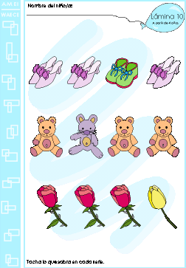

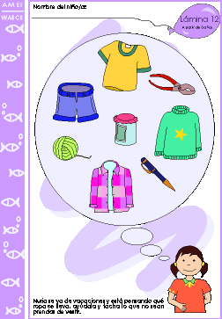

Recortar y formar conjuntos de acuerdo a características sugeridas

